5. Newsletter Januar 2021 | 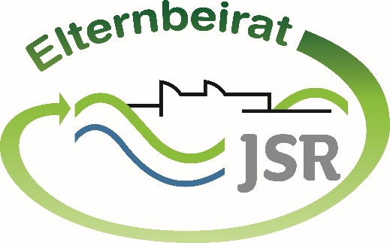

Liebe Eltern,
in der Pressekonferenz vom 20.01.2021 wurde bekannt gegeben, dass die Schulschließungen für die Realschulen noch bis mindestens 14.02.2021 andauern werden. Auch unsere Abschluss-schüler sind bis dahin im Distanzunterricht.

Während des Distanzunterrichts sollen mündliche Noten gemacht werden, damit belastbare Noten erzielt werden können. Dies ist auch speziell für das Vorrücken auf Probe notwendig.

Eine Anpassung der Bayerischen Schulordnung (BaySchO) ermöglicht mit dem neuen § 46b Sonderregelungen, wonach z.B. die Wiederholung der Schuljahre 2019/2020 und 2020/2021 nicht auf die Höchstausbildungsdauer angerechnet wird. Des Weiteren regelt der § 46b Abs. 3 bei den Realschulen, dass die Klassenkonferenz entscheiden kann, ob in einem oder mehreren Fächern mit mehr als zwei Schulaufgaben eine Reduzierung um je eine erfolgen sollte, sofern für diese Klassen in erheblichem Umfang kein Präsenzunterricht stattfinden kann. Gleichzeitig wird in dem neuen Paragraphen geregelt, dass während der Corona-Pandemie Abweichungen von Bestimmungen, wie z.B. Ferienregelungen, erfolgen können.

TIPPS von Eltern an Eltern:
Das ISB (Staatsinstitut für Schulqualität und Bildungsforschung) hat für die Schulen ein Portal mit Vorgaben errichtet, das die Schulen im Distanzunterricht unterstützen soll. Dort finden die Lehrkräfte auch verbindliche Hinweise für Schwerpunktsetzungen in den Lehrplänen. Ebenso sind nützliche Tipps für Schüler und Eltern eingestellt: https://www.distanzunterricht.bayern.de/empfehlungen-fuer-lehrplaene/realschule/.

Parentum online Nürnberg
Die aktuelle Situation hat das IfT dazu veranlasst neue Messeformate zu entwickeln. Die Berufsorientierung der SchülerInnen darf trotz Covid19 nicht stillstehen. Daher wird die parentum zur parentum online. Das bedeutet, dass die bisherige Präsenzveranstaltung im Januar in der Form von Video-Chats realisiert wird.
Am Samstag, den 30. Januar 2021 findet in der Zeit von 9 bis 13 Uhr die digitale Messe für die Region Nürnberg statt. Über 30 Aussteller sind bereits angemeldet.
Es ist ganz einfach die Messe unter https://www.parentum.de/onlinemessen/parentumonline-nuernberg-2021
zu besuchen. Interessierte Eltern und SchülerInnen kommen am Messetag, online, kostenfrei, ohne Anmeldung und ohne Download per Video-Chat mit den Ausbildungsbetrieben, Hochschulen und Berufsfachschulen ins Gespräch und informieren sich zu Ausbildungsberufen und Studiengängen. Mit dabei sind unter anderem die DATEV, Siemens, Stadt Nürnberg, die Bayerische Polizei, die Technische Hochschule Nürnberg und viele mehr.

Wichtige Informationen finden Sie außerdem unter der Seite des Elternbeirats auf der Homepage der JSR unter www.jsr-hersbruck.de.
Dieser Newsletter erscheint einmal im Monat. Gerne können Sie uns Ihre Themenwünsche über die bekannten Kommunikationswege mitteilen.

gez. Andrea Nüßlein
Vorsitzende Elternbeirat JSR
eb-jsr@gmx.de

